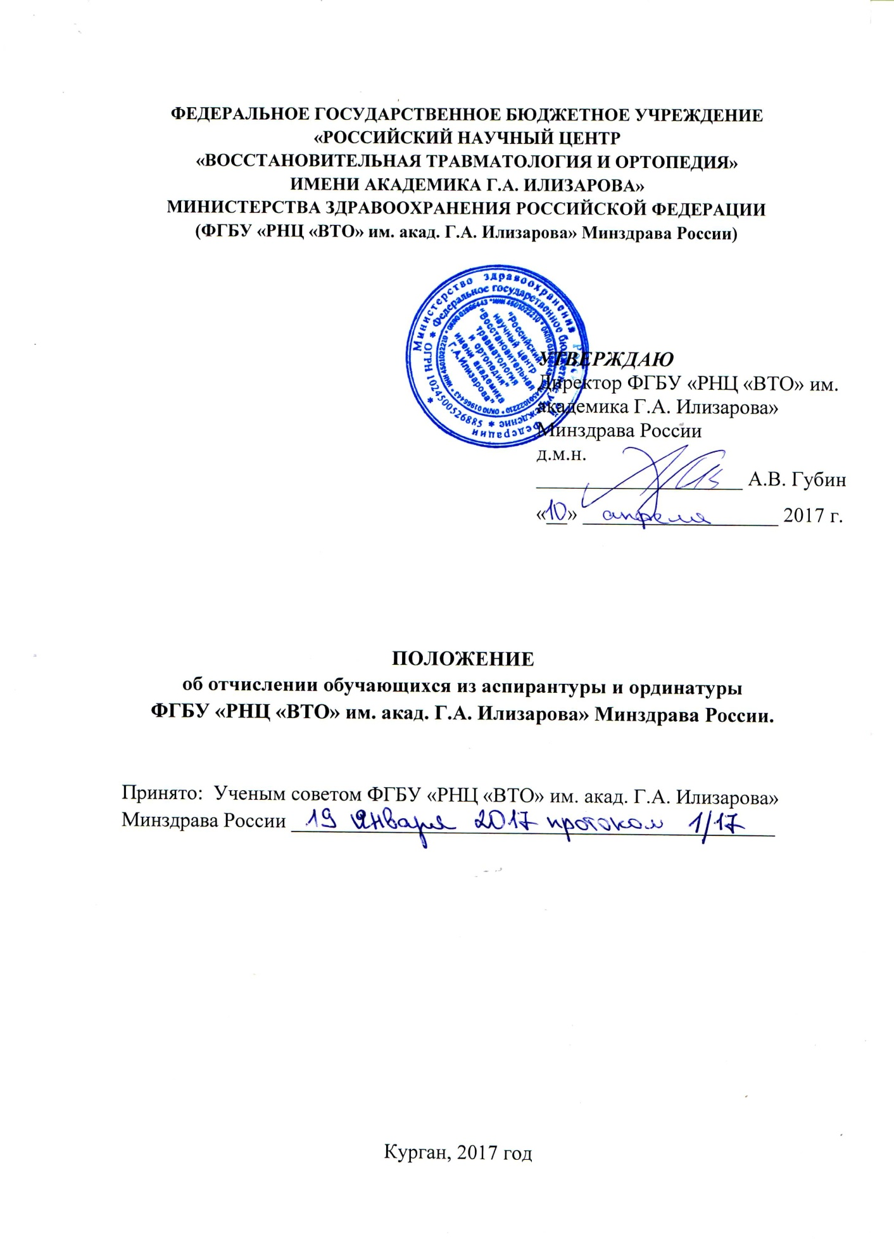

1. Общие положения

1.1. Настоящее Положение об отчислении обучающихся из аспирантуры и ординатуры ФГБУ «РНЦ «ВТО» им. акад. Г.А. Илизарова» Минздрава России (РНЦ «ВТО») (далее - Положение) разработано в соответствии с Федеральным законом от 29 декабря 2013 г. №273- ФЗ «Об образовании в Российской Федерации»; Порядком организации и осуществления образовательной деятельности по образовательным программам высшего образования – программам подготовки научно-педагогических кадров в аспирантуре (адъюнктуре), утвержденным приказом Министерства образования и науки РФ от 19 ноября 2013 г. № 1259; Порядком организации и осуществления образовательной деятельности по образовательным программам высшего образования - программам ординатуры, утвержденным приказом Министерства образования и науки РФ от 19 ноября 2013 г. N 1258; Порядком прикрепления лиц для сдачи кандидатских экзаменов, сдачи кандидатских экзаменов и их перечня, утвержденным приказом Министерства образования и науки Российской Федерации от 28 марта 2014 г. № 247; Приказом Минобрнауки России от 12.01.2017 г. № 13 "Об утверждении Порядка приема на обучение по образовательным программам высшего образования - программам подготовки научно-педагогических кадров в аспирантуре"; Уставом РНЦ «ВТО»; иными локальными нормативными актами РНЦ «ВТО» по образованию в РНЦ «ВТО».
1.2. Настоящее Положение устанавливает общие требования к процедуре отчисления обучающихся - аспирантов и ординаторов (далее – обучающиеся, аспиранты, ординаторы) по образовательным программам высшего образования - программам подготовки научно-педагогических кадров в аспирантуре, по образовательным программам высшего образования - программам ординатуры (далее - программам аспирантуры, программам ординатуры) из РНЦ «ВТО».

2. Причины и основания для отчисления.
2.1. Обучающиеся подлежат отчислению из РНЦ «ВТО»: по уважительным причинам, в том числе по собственному желанию, по состоянию здоровья, по семейным обстоятельствам, в связи с переводом в другую научную или образовательную организацию для продолжения обучения, в связи с призывом на военную службу.
2.2. Обучающиеся подлежат отчислению из РНЦ «ВТО»: по неуважительным причинам по инициативе администрации, в том числе за: невыполнение учебного плана; академическую неуспеваемость; утрату связи с РНЦ «ВТО»; не явку на учебные занятия в установленный срок (в том числе по причине невыхода из академического отпуска); нарушение Правил внутреннего распорядка РНЦ «ВТО» и нарушения, предусмотренные локальными актами РНЦ «ВТО»; не прохождение государственной итоговой аттестации (государственного экзамена, защиты научного доклада об основных результатах подготовленной научно-квалификационной работы) по неуважительной причине или получением на государственной итоговой аттестации неудовлетворительных результатов (оценок); нарушение условий договора оказания платных образовательных услуг; совершение преступления, установленного вступившим в законную силу приговором суда, а также за совершение иных противоправных действий, порочащих репутацию РНЦ «ВТО» и за нарушение законодательства Российской Федерации. Отчисление проводится и по особым обстоятельствам - в связи со смертью, признанию безвестно отсутствующим и др.
2.3. Основаниями для отчисления за невыполнение учебного плана является
наличие у обучающегося неудовлетворительных результатов по текущей аттестации, выражающиеся в получении им неудовлетворительных оценок по 3-м и более дисциплинам, учебным курсам, практике и научно-исследовательской работе, в том числе, связанных с непосещением занятий.
2.4. Основаниями для отчисления за академическую неуспеваемость является: 1) наличие у обучающегося академической задолженности, возникшей по итогам зачетно-экзаменационной сессии, выразившихся в следующих обстоятельствах:
- если обучающийся к моменту очередной аттестации не выполнил два или более пункта индивидуального рабочего плана или не присутствовал без уважительных причин на 30% и более плановых занятий,
- если аспирант дважды не сдал экзамен по базовой учебной дисциплине;
2) невыполнения программы практики или научно-исследовательской работы аспирантом без уважительных причин и (или) непредставление отчёта о практике и (или) научно-исследовательской работе в установленный срок, или защита отчёта по практике и (или) научно-исследовательской работе на неудовлетворительную оценку;
3) не сдача в установленный срок государственного экзамена или получение неудовлетворительной оценки, непредставление обучающимся в установленный срок к защите научно-квалификационной работы (диссертации)) или отрицательный результат защиты последней.
2.5. Основаниями для отчисления за утрату связи с РНЦ «ВТО» являются:
- после начала учебного семестра отсутствие на занятиях в течение первых 3 (трех) недель;
- по окончании академического отпуска, если обучающийся не подал заявление о выходе из него в течение 2 (двух) недель после даты, указанной в приказе.
2.6. Основанием для отчисления, связанного с нарушением обязанностей, предусмотренных Уставом РНЦ «ВТО» или нарушением внутреннего распорядка РНЦ «ВТО», является однократное грубое или систематическое их нарушение обязанностей или правил. При этом систематическим считается нарушение, если к обучающемуся ранее в течение одного учебного года применялись меры дисциплинарного взыскания или воздействия. Также основанием для отчисления распространении заведомо ложной информации о деятельности РНЦ «ВТО», оскорбительные действия и высказывания (в том числе размещенные в сети Интернет), физическое насилие в отношении работников и других обучающихся РНЦ «ВТО»; появление в РНЦ «ВТО» или на близлежащих территориях в состоянии алкогольного или наркотического опьянения, употребление спиртных и спиртосодержащих напитков, наркотических средств на его территории и за пределами при проведении мероприятий РНЦ «ВТО»; использование ненормативной лексики в помещениях и на территориях РНЦ «ВТО»; порча имущества РНЦ «ВТО».
2.7. Не допускается отчисление аспирантов во время болезни, каникул, академического отпуска или отпуска по беременности и родам.

3. Порядок отчисления обучающихся по их собственной инициативе
3.1. Обучающийся может быть отчислен из РНЦ «ВТО» по собственной инициативе по обстоятельствам, указанным в пункте 2.1. настоящего Положения и при наличии у обучающегося соответствующих причин для отчисления.
Отчисление по собственному желанию проводится по личному заявлению обучающегося (Приложение 1). В приказе осуществляется запись «отчислить по собственному желанию» с указанием основания - личное заявление аспиранта (ординатора).
Отчисление по состоянию здоровья или семейным обстоятельствам проводится в случаях недостаточности оснований для предоставления обучающемуся академического отпуска и проводится по его личному заявлению (Приложение 2) при условии предоставления документов, подтверждающих соответствующие обстоятельства. В приказе осуществляется запись «отчислить по состоянию здоровья или семейным обстоятельствам» с указанием основания - личное заявление аспиранта (ординатора), документы (указываются наименование документов с реквизитами).
Отчисление в связи с переводом аспиранта в другое научное или образовательное высшее учебное заведение проводится по личному заявлению обучающегося на имя директора РНЦ «ВТО» (Приложение 3). При этом, приказ на отчисление аспиранта в связи с его переводом в другую научную или образовательную организацию для продолжения обучения оформляется только после представления им справки от принимающей стороны по типовой форме (Приложение 4). В приказе осуществляется запись «Отчислен в связи с переводом в (указывается полное наименование научной или образовательной организации, принимающей аспиранта (ординатора) для обучения)», с указанием основания – личное заявление аспиранта, справка (научной или образовательной организации с реквизитами).
Отчисление в связи с призывом на военную службу проводится по личному заявлению обучающегося и при условии предоставления им документа из военного комиссариата (Приложение 5). В приказе осуществляется запись «отчислить в связи с призывом на военную службу» с указанием основания - личное заявление аспиранта (ординатора), документ из военного комиссариата (указываются реквизиты).

4. Порядок отчисления аспирантов по инициативе администрации.
4.1. Факт болезни обучающийся подтверждает путём своевременного представления надлежащим образом оформленного медицинского документа. Своевременность определяется периодом предоставления документа - не позднее первого рабочего дня, следующего за днем получения обучающимся соответствующего документа.
4.2. Отчисление аспирантов по инициативе администрации РНЦ «ВТО», в соответствии с пунктом 2.2. настоящего Положения осуществляется по решению Комиссии по отчислению аспирантов (далее по тексту - Комиссия). Комиссия осуществляет свою работу в следующем составе:
- заместитель директора по научной работе РНЦ «ВТО» (председатель),
- заведующий аспирантурой и ординатурой РНЦ «ВТО» (заместитель председателя с функциями секретаря),
- руководитель учебного отдела,
- руководитель юридического отдела (при отчислении иностранного гражданина),
- руководитель международного отдела (в случаях отчисления иностранных граждан),
- научный руководитель аспиранта, руководитель практики ординатора.
4.2. Заседания Комиссии проводятся в даты по решению председателя Комиссии (кроме каникул).
4.3. Обучающиеся имеют право:
- присутствовать на заседании Комиссии,
- подать заявление о своем несогласии (мотивированное, с предоставлением соответствующих документов),
4.4. Заместитель председателя Комиссии с функциями секретаря – заведующий аспирантурой и ординатурой РНЦ «ВТО» - готовит следующие документы в Комиссию:
- мотивированное представление об отчислении обучающегося на имя
её председателя (Приложение 6). В мотивированном заключении имеется запись об уведомлении аспиранта о представлении на отчисление.
- письменное объяснение обучающегося по поводу обстоятельств, приведших к его представлению на отчисление или Акт об отказе от подписи.
- письмо-уведомление (Приложение 7) о представлении на Комиссию по отчислению в случаях:
а) если обучающийся отказывается написать письменное объяснение по поводу обстоятельств, приведших к его представлению на отчисление и (или) мотивированное представление об его отчислении,
б) невозможности взять с обучающегося письменное объяснение по поводу
обстоятельств, приведших к его представлению на отчисление (фактическое его отсутствие),
г) если обучающийся, представляемый к отчислению, не вышел из академического отпуска,
д) если обучающийся, представляемый к отчислению, обучается на внебюджетной форме (платное обучение).
4.5. Уведомляет заранее председателя и членов Комиссии о дате и времени
заседания. Кроме того, информация о дате и времени заседания вывешивается на стенде аспирантуры и публикуется на сайте РНЦ «ВТО» в разделе «Аспирантура».
4.6. Приглашает по согласованию с председателем Комиссии лиц, имеющих отношение к рассматриваемым кандидатурам на отчисление.
4.7. На заседании Комиссии:
- все присутствовавшие на заседании расписываются в листе присутствия,
- каждая кандидатура аспиранта, поданного на отчисление, рассматривается
персонально,
- рассматриваются заявления обучающихся, представленных к отчислению, если обучающиеся подали в Комиссию мотивированное заключение.
- комиссия имеет право учесть особые обстоятельства, изложенные в заявлении аспиранта при принятии решения в пользу обучающегося. Решение принимается простым большинством голосов присутствующих (не менее 2/3 состава Комиссии).
В случае отказа обучающегося подписать мотивированное представление в части уведомления об отчислении или дать письменное объяснение заведующий аспирантурой и ординатурой РНЦ «ВТО» оформляется акт об отказе (Приложение 8).
Акт подписывается всеми членами комиссии. При этом, отказ обучающегося от подписи в части ознакомления с мотивированным представлением на отчисление или отказ от представления обучающимся письменного объяснения не является поводом для прекращения процедуры отчисления.
4.8. По результатам работы Комиссии формируются соответствующие предложения, оформляемые Протоколом (Приложение 9), который подписывает председатель комиссии и заместитель председателя Комиссии с функциями секретаря. Протокол утверждает директор РНЦ «ВТО».
4.9. На основании утверждённого протокола Комиссии готовится приказ об
отчислении. В приказе в обязательном порядке указывается основание – Протокол Комиссии (с реквизитами) и дата снятия со стипендии для аспирантов очной бюджетной формы обучения (при наличии).
4.10. Обучающийся, представленный к отчислению, но ликвидировавший установленным порядком все академические задолженности до даты заседания Комиссии, по представлению заведующего аспирантурой и ординатурой, снимается с рассмотрения Комиссией.
4.11. Обучающийся, отчисленный из РНЦ «ВТО» приказом директора РНЦ «ВТО» получает запрашиваемые документы, касающиеся образованию, из своего личного дела только при условии прохождения процедур, предусмотренных Обходным листом РНЦ «ВТО», и сдачи последнего в отдел кадров.
4.11. Документы, послужившие основанием для отчисления, обходной лист,
копия документа об образовании, по которому обучающийся поступал в РНЦ «ВТО», выписка из Приказа об отчислении обучающегося подшиваются в личное дело обучающегося, которое хранится в архиве РНЦ «ВТО» --- лет.

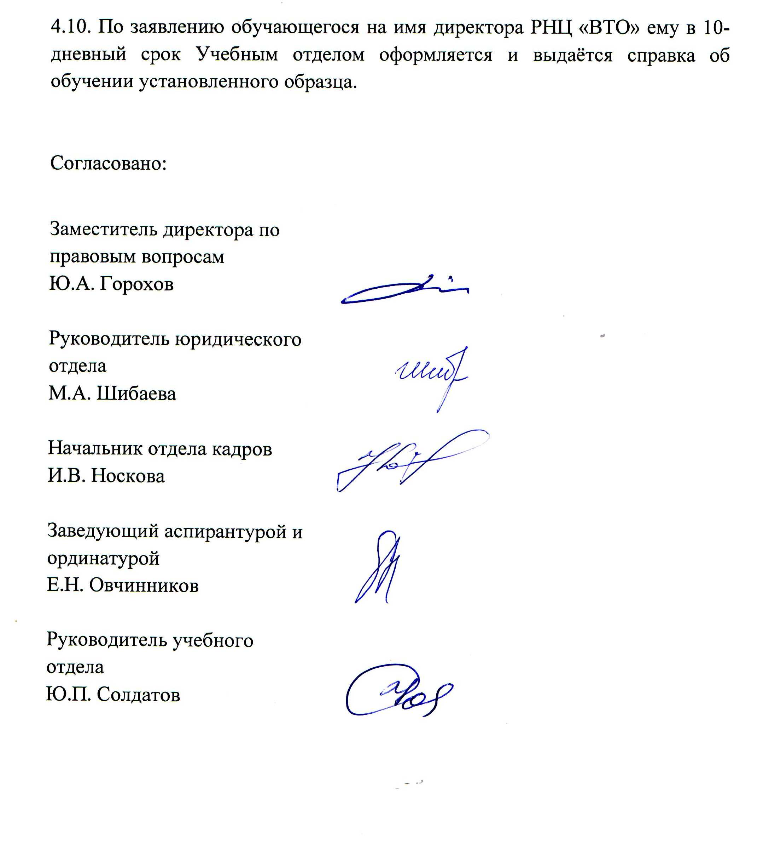

Приложение 1
Заявление на отчисление по собственному желанию.

Директору ФГБУ «РНЦ «ВТО» им. акад. Г.А. Илизарова» Минздрава России д.м.н. доценту Губину А.В.
от аспиранта (ординатора) _______ года обучения
по программе обучения_____________
(Ф.И.О. указать полностью)_________
проживающего (ей) по адресу:___________________________________________________________

ЗАЯВЛЕНИЕ
Прошу отчислить меня из числа обучающихся______ курса по программе_____________________________________ (наименование программы) по собственному желанию по причине _______(указать причину).
Обучался(ась) на бюджетной/платной основе.
Задолженности по оплате не имею (для обучающихся, обучавшихся на платной основе).

Подпись, Дата

Согласовано:
Заместитель директора по
правовым вопросам Ю.А. Горохов

Руководитель учебного
отдела д.м.н. Ю.П. Солдатов

Зав. аспирантурой и ординатурой
к.б.н. Е.Н. Овчинников

Приложение 2.
Заявление на отчисление по состоянию
здоровья или семейным обстоятельствам

Директору ФГБУ «РНЦ «ВТО» им. акад. Г.А. Илизарова» Минздрава России д.м.н. доценту Губину А.В.
от аспиранта (ординатора) _______ года обучения
по программе обучения_____________
(Ф.И.О. указать полностью)_________
проживающего (ей) по адресу:___________________________________________________________

ЗАЯВЛЕНИЕ
Прошу отчислить меня из числа обучающихся_______ курса по программе___________________________________________ (наименование программы) по состоянию здоровья (или по семейным обстоятельствам).
Документ, подтверждающий обстоятельства, прилагаю.
Обучался(ась) на бюджетной/платной основе.
Задолженности по оплате не имею (для обучающихся, обучавшихся на платной основе).

Подпись, Дата
Согласовано:
Заместитель директора по
правовым вопросам Ю.А. Горохов

Руководитель учебного
отдела д.м.н. Ю.П. Солдатов

Зав. аспирантурой и ординатурой
к.б.н. Е.Н. Овчинников

Приложение 3.
Заявление на отчисление в связи с переводом

Директору ФГБУ «РНЦ «ВТО» им. акад. Г.А. Илизарова» Минздрава России д.м.н. доценту Губину А.В.
от аспиранта (ординатора) _______ года обучения
по программе обучения_____________
(Ф.И.О. указать полностью)_________
проживающего (ей) по адресу:___________________________________________________________

ЗАЯВЛЕНИЕ
Прошу отчислить меня из числа обучающихся _____курса по программе _______________________ в связи с переводом в ________________________________________________________(указать
полное наименование научной или образовательной организации).
Документ, подтверждающий обстоятельства, прилагаю.
Обучался(ась) на бюджетной/платной основе.
Задолженности по оплате не имею (для обучающихся, обучавшихся на платной основе).
Справку об успешном прохождении аттестационных испытаний и последующем зачислении в другой Вуз прилагаю.
Подпись, Дата
Согласовано:
Заместитель директора по
правовым вопросам Ю.А. Горохов

Руководитель учебного
отдела д.м.н. Ю.П. Солдатов

Зав. аспирантурой и ординатурой
к.б.н. Е.Н. Овчинников

Приложение 4
Типовая справка научной или
образовательной организации
(на бланке организации)
СПРАВКА
Выдана (фамилия, имя, отчество полностью) в том, что он(а) на основании личного заявления и ксерокопии _________________________________ (соответствующего документа, контролирующего успеваемость обучающегося, дата выдачи / утверждения), выданной
(указать полностью наименование научной или образовательной организации, принимающей обучающего для обучения), был(а) допущен(а) к аттестационным испытаниям, которые успешно выдержал(а).
Данное лицо будет зачислено переводом для продолжения образования по основной профессиональной образовательной программе _______________________________________________________ после
предъявления документа об образовании и справки об обучении.
Руководитель
организации, принимающей обучающего для обучения (подпись)
МП

Приложение 5
Заявление на отчисление в связи с призывом на военную службу

Директору ФГБУ «РНЦ «ВТО» им. акад. Г.А. Илизарова» Минздрава России
д.м.н. доценту Губину А.В.
от аспиранта (ординатора) _______ года обучения по программе обучения_____________
(Ф.И.О. указать полностью)_________
проживающего (ей) по адресу:___________________________________________________________
ЗАЯВЛЕНИЕ
Прошу отчислить меня из числа обучающихся ___курса программы_____________________________ в связи с призывом на военную службу.
Документ из военного комиссариата прилагаю.
Обучался(ась) на бюджетной/платной основе. Задолженности по оплате не имею (для обучающихся, обучавшихся на платной основе).
Приложение:
1. Документ из военного комиссариата (указать его реквизиты).
Подпись, Дата
Согласовано:
Заместитель директора по
правовым вопросам Ю.А. Горохов

Руководитель учебного
отдела д.м.н. Ю.П. Солдатов

Зав. аспирантурой и ординатурой
к.б.н. Е.Н. Овчинников

Приложение 6
Мотивированное представление на отчисление аспиранта

ПРЕДСТАВЛЕНИЕ
Директору _________________________________________________
об отчислении аспиранта (ординатора)_______________________________________________
« » 201_ г.
Прошу отчислить из аспирантуры (ординатуры) ФГБУ «РНЦ «ВТО» им. акад. Г.А.Илизарова» Минздрава России аспиранта (ординатора) ________________________________________________________________
_____________________________________
(указать полностью Ф.И.О. обучающегося, курс, направление подготовки, профиль за)
(указать причину в формулировках пункта 2 Положения).
Обучается на бюджетной/платной основе.
Основание:
1
2
Документы :
- Объяснительная обучающегося.
- Письмо-Уведомление
Заведующий аспирантурой и ординатурой
С представлением на отчисление ознакомлен.
ФИО аспиранта Подпись Дата

Приложение 7
Письмо-уведомление об отчислении аспиранта

УВЕДОМЛЕНИЕ об отчислении
№
.
Ф.И.О. обучающегося
В связи с ______
(указать причину в соответствии с настоящим положением)
ФГБУ «РНЦ «ВТО»им. акад. Г.А.Илизарова» Минздрава России предупреждает Вас о
предстоящем отчислении из аспирантуры (ординатуры) с « » 201__г.
г.
Заместитель директора по научной работе
п. заведующий аспирантурой _________________
Тел. учебного отдела

Приложение 8
Акт об отказе подписать представление на отчисление
АКТ
об отказе подписать представление на отчисление
« » 201 _ _ № Время составления акта: ч. мин.
Настоящим актом удостоверяем следующее:
в нашем присутствии (ФИО сотрудников - не менее 3-х)
ознакомили аспиранта (ординатора) (ФИО обучающегося) ___ курса
направления подготовки _________________________
представлением его(её) на отчисление (от . .20 . № ).
Аспирант (ординатор) (ФИО обучающегося) отказался(ась) подписать
представление в части ознакомления с представлением, мотивируя тем, что
(причины отказа).
Содержание акта подтверждаем личными подписями:
Заведующий аспирантурой и ординатурой Должность, подпись

ФИО Должность, подпись, ФИО
Согласовано:
Заместитель директора по
правовым вопросам Ю.А. Горохов

Руководитель учебного
отдела д.м.н. Ю.П. Солдатов

Зав. аспирантурой и ординатурой
к.б.н. Е.Н. Овчинников
УТВЕРЖДАЮ
Директор ФГБУ «РНЦ «ВТО» им. акад. Г.А.Илизарова» Минздрава России
_________________А.В. Губин
«____»_____________201__ г.

ПРОТОКОЛ №_____
заседания Комиссии по отчислению обучающихся ФГБУ «РНЦ «ВТО»
им. акад. Г.А.Илизарова» Минздрава России
от «____»_____________201__ года

Присутствовали:
Председатель комиссии:
Заместитель председателя комиссии – секретарь комиссии:
Члены комиссии:

Представители - сотрудники ФГБУ «РНЦ «ВТО» им. акад. Г.А.Илизарова» Минздрава России: ФИО
__________________________________________________________________________________________________________________________
- На рассмотрение Комиссии заведующим аспирантурой и ординатурой представлены к отчислению следующие обучающиеся по программам высшего образования:
№ п/п | ФИО обучающегося | Курс | Направление | Направленность | Основа обучения (бюджет/договор) | Причина представления к отчислению ( в формулировках пункта 2 настоящего Положения)
1.
2.

- По результатам рассмотрения каждой персоналии из числа представленных на отчисление обучающихся Комиссия принимает решение рекомендовать следующих обучающихся:
№ п/п | ФИО обучающегося | Курс | Направление | Направленность | Основа обучения (бюджет/договор) | Решение комиссии  (рекомендовать к отчислению (в формулировках пункта 2. настоящего Положения) либо Иное решение - продлить зачетно -экзаменационную сессию или предоставить академический отпуск и т.д.)
1.
2.

Председатель Комиссии __________________________________

Заместитель председателя комиссии – секретарь комиссии _____________________________
Члены комиссии: _________________________________________________________________________

